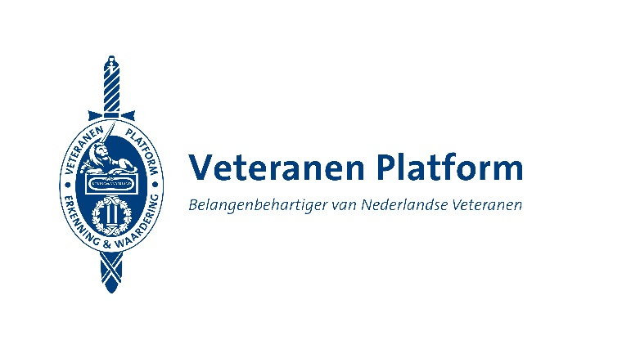

Doorn, 21 juni 2018

Inbreng van het Veteranen Platform ten behoeve van het rondetafelgesprek op 25 juni 2018 inzake de Veteranennota 2017-2018 (eerste blok)

Geachte leden van de Vaste commissie voor Defensie uit de Tweede Kamer,

Het Veteranen Platform heeft waardering voor de nieuwe opzet van de Veteranennota waarin de informatie overzichtelijk en helder wordt aangeboden.

Vorig jaar heeft het Veteranen Platform voorgesteld om het Nuldelijnsondersteuningssysteem waar het Veteranen Platform de coördinator van is, aan te laten sluiten op het binnen Defensie in oprichting zijnde Collegiaal Netwerk Defensie. Een nauwe samenwerking kan leiden tot het uitwisselen van kennis en ervaring, het vinden en binden en opnemen van actief dienende veteranen in de veteranengemeenschap en ook kan een militair die daar behoefte aan heeft contact zoeken met iemand van buiten de eenheid/Defensie. De Minister komt daar in deze nota op terug en stelt in de nota dat “*Samenwerking met het Collegiaal Netwerk Defensie (CND, bijvoorbeeld op het gebied van opleidingen), behoort tot de mogelijkheden die moeten worden bezien voor een duurzame NOS.”* (Paragraaf Bestendigen nuldelijnsondersteuning, pagina 26).

Sinds de vorige Veteranennota hebben de nodige contacten plaatsgevonden tussen het Veteranen Platform en het CND, echter in de ogen van het Veteranen Platform tot nu toe zonder voldoende concrete stappen om te komen tot verdere samenwerking. Het Veteranen Platform ziet meer mogelijkheden voor samenwerking dan alleen een gezamenlijke opleiding. De overgang van de actieve fase naar de postactieve fase is voor veel militairen een belangrijke en ingrijpende periode in hun leven. Ook zijn de (dan) postactieve veteranen vanwege privacy-wetgeving “uit beeld” van Defensie. Samenwerking tussen het Nuldelijnsondersteuningssysteem en CND maakt dat de actief dienende militair kan worden begeleid bij de overgang van de actief dienende naar de postactieve fase en daardoor weet dat er ook na zijn dienstverlating een netwerk is dat hem of haar kan ondersteunen indien gewenst. Bijkomend effect is dat het Nuldelijnsondersteuningssysteem de militair dan ook “in beeld” heeft. Het Veteranen Platform streeft ernaar om samen met het CND inhoud te geven aan deze samenwerking en hoopt dat er komend jaar concrete stappen kunnen worden gemaakt die volgend jaar kunnen worden gemeld in de Veteranennota.

In het personeelssysteem van defensie zijn er drie uitstroommomenten voor het personeel: Fase 1, duur dienverplichting (in de regel 4 jaar), Fase 2, periode einde dienverplichting tot einde rang (manschap of kapitein) en Fase 3 Beroepsmilitair onbepaalde tijd. Bij de dienstverlating van de fase 3 militairen organiseert Defensie voorlichtingsbijeenkomsten waar de militairen informatie krijgen over, en worden voorbereid op de postactieve fase. Het Veteranen Platform en ook het Veteraneninstituut (Vi) worden hierbij betrokken.

Zo’n voorlichting ontbreekt bij de dienstverlating van de fase 1 en 2 militairen. In de praktijk is de dienstverlating voor deze militairen een min of meer digitaal proces. Het Veteranen Platform pleit ervoor om meer aandacht te besteden aan de dienstverlating van fase 1 en 2 militairen door meer voorlichting te geven en daarbij ook het Veteranen Platform en het Veteranen Instituut te betrekken. In het verlengde van het gestelde over samenwerking Nuldelijnsondersteuningssysteem-CND draagt zo’n voorlichting bij aan het “in beeld” houden van de (dan) postactieve militair.